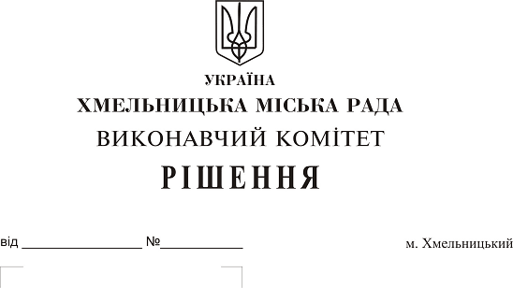
Про розгляд електронної петиції щодо обладнання парку мікрорайону «Ракове» дитячими, розважальними атракціонами, гойдалками, гірками, велодоріжками, зимовою ковзанкою та футбольним полем
До міської ради надійшла електронна петиція щодо облаштування парку «Ракове» дитячими розважальними атракціонами, гойдалками, гірками, велодоріжками, ковзанкою та футбольним полем.
Вивчивши питання, вказане в електронній петиції, слід зазначити, що на сьогодні з обмеженим фінансуванням, проводяться лише роботи з омолодження зелених насаджень на суму 198,0 тис. грн, також передбачено проведення капітального ремонту існуючого дитячого майданчика на суму 250,0 тис. грн. Переобладнання парку мікрорайону «Ракове» потребує значних витрат, в тому числі на виготовлення проектно-кошторисної документації, а бюджет міста сформовано та кошти на обладнання парку мікрорайону «Ракове» дитячими розважальними атракціонами, гойдалками, гірками, велодоріжками, ковзанкою та футбольним полем не передбачено.
Враховуючи вищевикладене, розглянувши електронну петицію щодо облаштування парку «Ракове» дитячими розважальними атракціонами, гойдалками, гірками, велодоріжками, ковзанкою та футбольним полем, керуючись Законом України «Про місцеве самоврядування в Україні» рішенням четвертої сесії міської ради від 27.01.2016 року № 6 “Про внесення змін до Статуту територіальної громади міста Хмельницького та затвердження Порядку розгляду електронної петиції, адресованій Хмельницькій міській раді”, виконавчий комітет міської ради,
ВИРІШИВ:

1. Відхилити електронну петицію щодо обладнання парку мікрорайону «Ракове» дитячими розважальними атракціонами, гойдалками, гірками, велодоріжками, ковзанкою та футбольним полем.
2. Направити відповідь про результати розгляду електронної петиції автору електронної петиції.
3. Оприлюднити інформацію про результати розгляду електронної петиції на офіційному сайті Хмельницької міської ради.
4. Контроль за виконанням рішення покласти на заступника міського голови А. Нестерука.

Міський голова О. Симчишин

